070480
Mon père est dans les champs
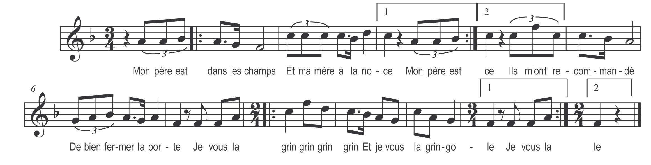

Mon père est dans les champs
Et ma mère à la noce
Ils m’ont recommandé
De bien fermer la porte

Je vous la grin grin grin grin
Et je vous la gringole

Je l’ai barricadée
Avec trois paillons d’orge
Mon ami est venu
Qui enfonça la porte

Refrain

Il m’a pris’ m’a jetée
Dessus la paille molle
Ma mère est accourue
Criant comme une folle

Refrain

Qu’as-tu fait là garçon
Voilà ma fille morte
Nenny ma mère Nenny
Puisque je parle encore

Refrain

